填充间规聚苯乙烯的结晶行为与晶型研究
赵翔 陆明 麦堪成*
(中山大学材料科学研究所 广州 510275)
摘要：用示差量热扫描法和X射线粉末衍射研究了滑石粉等四种无机填料对间规聚苯乙烯（sPS）结晶行为和晶型的影响，并对苯乙烯（St）与丙烯酸（AA）及马来酸酐（MAH）双单体接枝(PS-g-AA和PS-g-MAH)改性滑石粉填充sPS复合材料的结晶行为和晶型进行深入研究，并对晶型改变影响原因进行了讨论。结果表明,未经改性的滑石粉对sPS有明显的异相成作用，但对sPS晶型没有影响，而经St与AA（或MAH）接枝改性的滑石粉在较低熔融温度下可诱导sPS形成β晶。
关键词：间规聚苯乙烯 无机填料 滑石粉 结晶行为 晶型
前言
间规聚苯乙烯（sPS）是由日本出光公司在1985年首先合成的一种新型工程塑料。sPS具有耐热性优良（熔点高达270℃），密度低、尺寸稳定、耐热性、耐溶剂性好等诸多优点，因而引起广泛关注
sPS存在复杂的同质多晶现象^{[1~4]}，有4 种稳定的晶型, 即α、β、γ和δ晶型。α和β型晶体的分子链构象是全反式的平面锯齿构象, γ和δ的分子链构象为s (2/1) 2螺旋构象^{[2]}。Woo等^{[5]}研究表明，T_{max}升高，α晶减少，而β晶含量增多。在最高熔融温度(T_{max})为280℃左右时，α和β两种晶型共存；T_{max}低于280℃时有利于α晶的生长, 而升高T_{max}有利于β晶的生长。
sPS的脆性限制了其广泛应用。一般纯sPS主要用作膜材料、纤维等, 而要作其他用途必须经过改性。sPS改性主要包括共混改性^{[5-11]}和共聚改性^{[16-22]}。而无机填料填充改性sPS则少有报道。本实验用熔融共混法制备了无机填料填充sPS复合材料，并对其结晶行为和晶型进行了研究。
实验部分
1. 原材料
sPS：Dow化学有限公司
二氧化硅(SiO₂)：德国DEGUSSA公司生产，牌号Aerosil 380
氢氧化镁(Mg(OH)₂)：佛山金戈消防材料有限公司，型号1.6#
二氧化钛(TiO₂)：上海跃江钛白化工制品有限公司，R-902型（锐钛型）
滑石粉(Talc)：广西龙胜滑石粉厂，塑料级
苯乙烯（St）：广州化学试剂厂，A.R
丙烯酸（AA）：天津化学试剂厂，A.R
马来酸酐（MAH）天津化学试剂厂，A.R
- 滑石粉表面处理
采用双单体改性。将苯乙烯（St）、丙烯酸（AA）（或马来酸酐（MAH））、引发剂（AIBN）和滑石粉按一定配比混合均匀，加进250mL球磨罐中，球磨1h，转速300r/min。接枝产物以二甲苯为溶剂抽提24h，除去均聚物，真空干燥，用200目筛过筛，得到PS-g-AA和PS-g-MAH改性滑石粉。
- 无机粒子填充间规聚苯乙烯复合材料的制备
将干燥后的sPS和5wt%的无机粒子混合均匀后，在密炼机（吉林大学仪器厂生产）中于280℃密炼5min，螺杆转速70r/min。制备的无机粒子填充sPS复合材料样品命名为sPS－X（X为样品中的无机粒子)。
4. DSC分析
Perkin-Elmer DSC-7型示差扫描量热仪，在N₂保护下，以200℃/min的速率从室温升温至最高熔融温度（T_{max}），恒温10min消除热历史后，以10℃/min降温至室温。
5. WAXD分析
将样品在DSC中按DSC实验方法进行热处理后，在日本Rigaku公司的D/max 2200vpc型粉末X射线衍射仪（管压40kV，管流30mA，Cukα射线）上测得WAXD曲线，扫描速率2º/min，扫描角度范围3～30º。
结果与讨论
1. 各种无机填料对sPS结晶行为和晶型的影响
图Ⅰ为不同熔融温度（T_{max}）下sPS及其复合材料的结晶温度。可见，sPS的结晶温度随T_{max}的升高而降低，这是由于在较低熔融温度下，sPS熔体中残留有部分未完全熔融的晶体，在结晶过程中起到晶核的作用，使sPS在较高温度下即可发生结晶。熔融温度升高至320℃时，低温时熔体中残留的晶体完全熔融，故sPS结晶温度降低。在较低T_{max}下，SiO₂、Mg(OH)₂、TiO₂填充sPS复合材料的结晶温度均低于sPS基体；T_{max}升高至320℃时，这三种无机粒子才起到异相成核作用，提高sPS结晶温度。而在所有T_{max}下，滑石粉的加入大大提高sPS结晶温度，起到明显的异相成核作用。因此，对滑石粉填充sPS复合材料进行进一步研究。

图Ⅰ 不同T_{max}下各种无机填料填充sPS结晶温度
（T_{max}：最高熔融温度 T_{c}：结晶温度）
图Ⅱ是sPS及其复合材料在T_{max}=290℃熔融后降温结晶所得样品的WAXD图谱。图中各样品WAXD谱图上均出现α晶（2θ ≈ 6.7, 11.7, 14.1, 15.6 and 18.0º) ^{[12-13]}与β晶（2θ ≈ 6.2, 10.4, 12.4, 13.7, 18.6, and 21.3º) ^{[12, 14-15]}的特征衍射峰（图中将其中几个较明显峰标注出来)。说明sPS及其复合材料均得到α晶与β晶混合晶型样品，加入这几种无机填料对sPS晶型几乎没有影响。
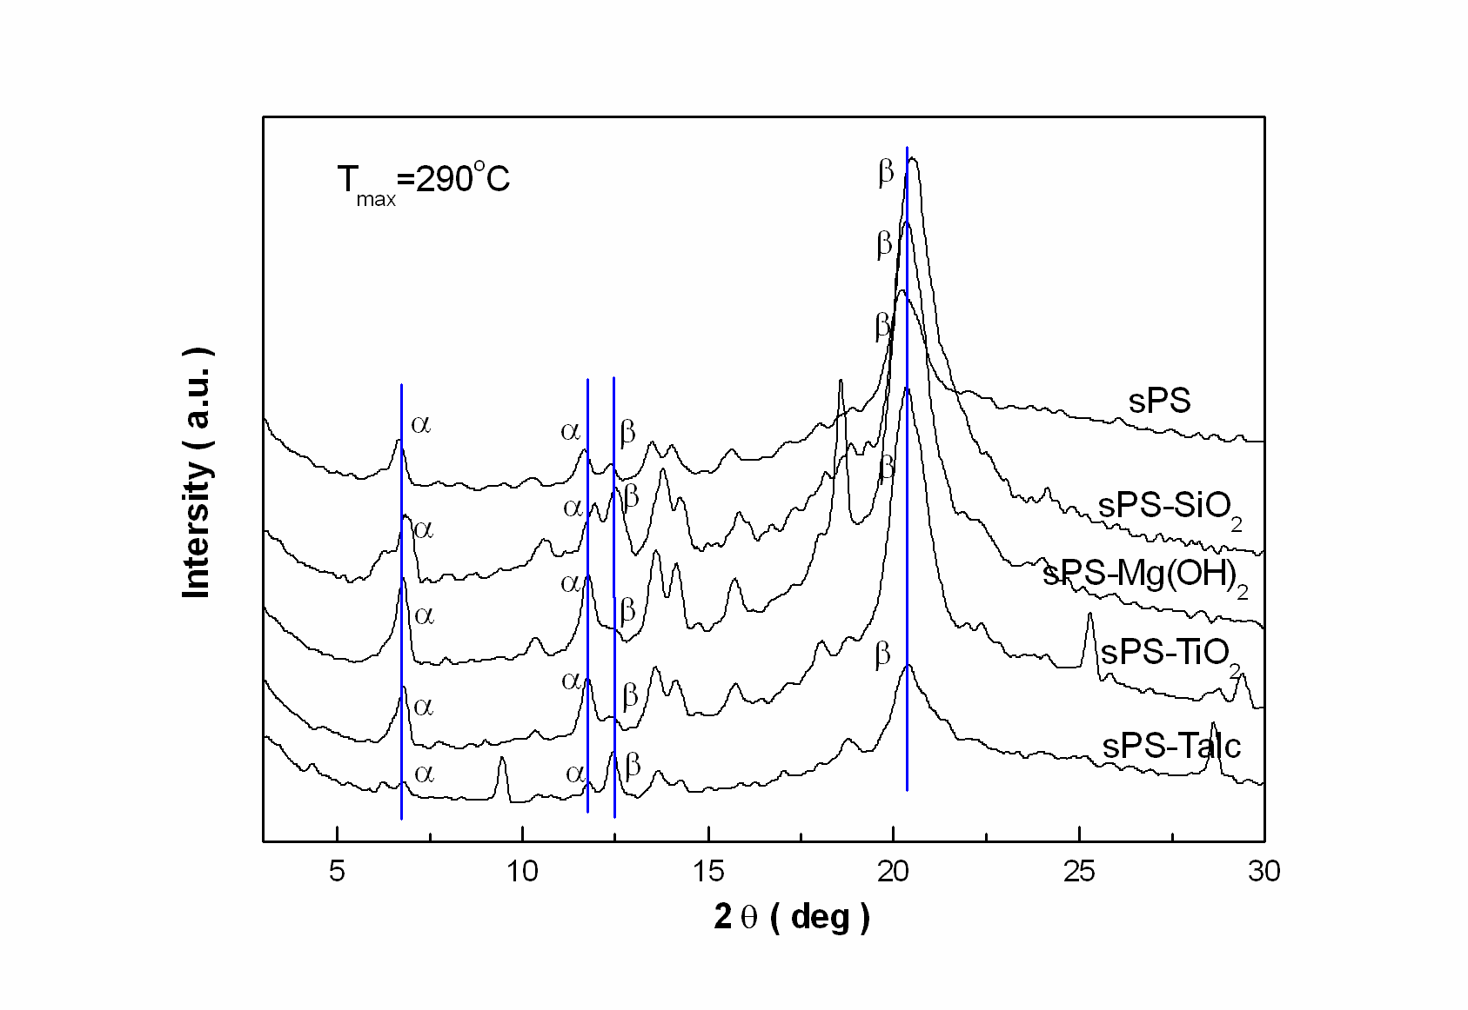
图Ⅱ T_{max}=290℃下各种无机填料填充sPS 的WAXD图谱
2. St与AA、MAH接枝改性Talc填充sPS复合材料的研究
2.1 St与AA、MAH改性滑石粉的IR性质
图Ⅲ为未经改性及改性后滑石粉的IR谱图（图中sPS-Talc-AA表示AA与St单体接枝后改性sPS-talc，sPS-Talc-MAH表示MAH与St单体接枝后改性sPS-talc）。观察到，未经抽提的改性滑石粉IR谱图中在2360⁻¹处有特征峰，是聚合反应形成的均聚物的特征峰，而抽提后的改性滑石粉IR谱图中观察不到此峰，表明抽提后均聚物已除尽。在抽提后的St与AA改性滑石粉IR谱图中，1660cm⁻¹处有一特征峰，是AA-g-PS中侧链末端丙烯酸共轭双键的特征峰，证明了AA-g-PS的存在。已抽提的St与MAH改性滑石粉IR谱图中，在1790⁻¹处出现MAH中酸酐的特征峰，证明MAH-g-PS的存在。
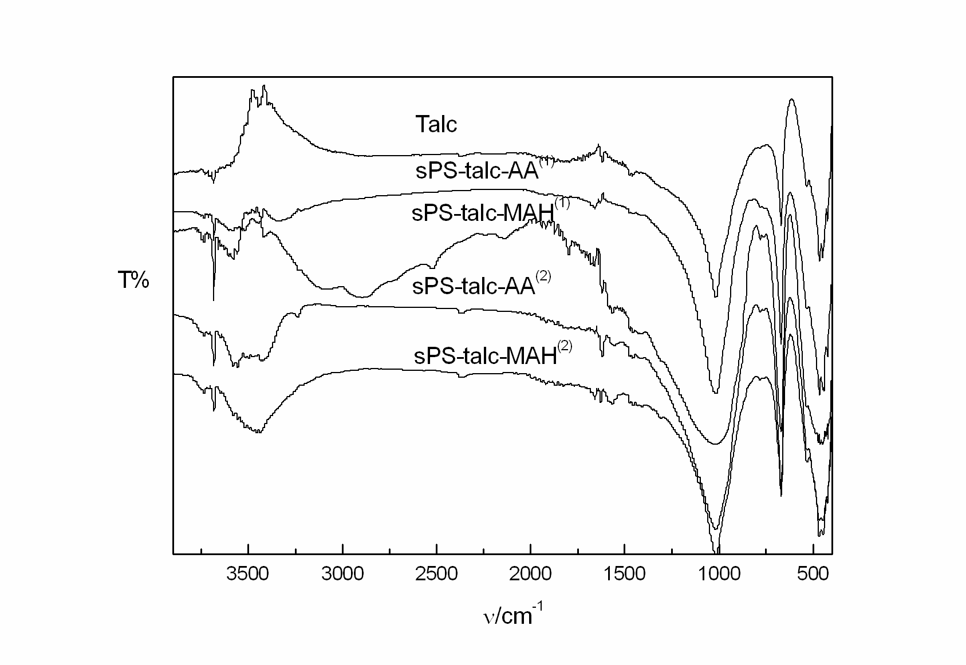
图Ⅲ 滑石粉及St与AA、MAH改性滑石粉IR谱图
（1）表示已经抽提 （2）表示未经抽提
2.2 St与AA、MAH接枝改性sPS-Talc的结晶行为和晶型研究
图Ⅳ是sPS纯料，未加改性剂的sPS-Talc复合材料和AA、MAH单体接枝改性sPS-Talc在不同T_{max}下得到的DSC结晶曲线。可见，在较低熔融温度（T_{max}=275℃、290℃）下，改性后的sPS-Talc结晶温度均比未经单体改性的sPS-Talc结晶温度低，但均高于sPS纯料结晶温度。在T_{max}=320℃时，改性sPS-Talc的结晶温度高于未改性sPS-Talc的结晶温度。表明经过AA和MAH单体接枝改性后的sPS-Talc仍具有异相成核作用。
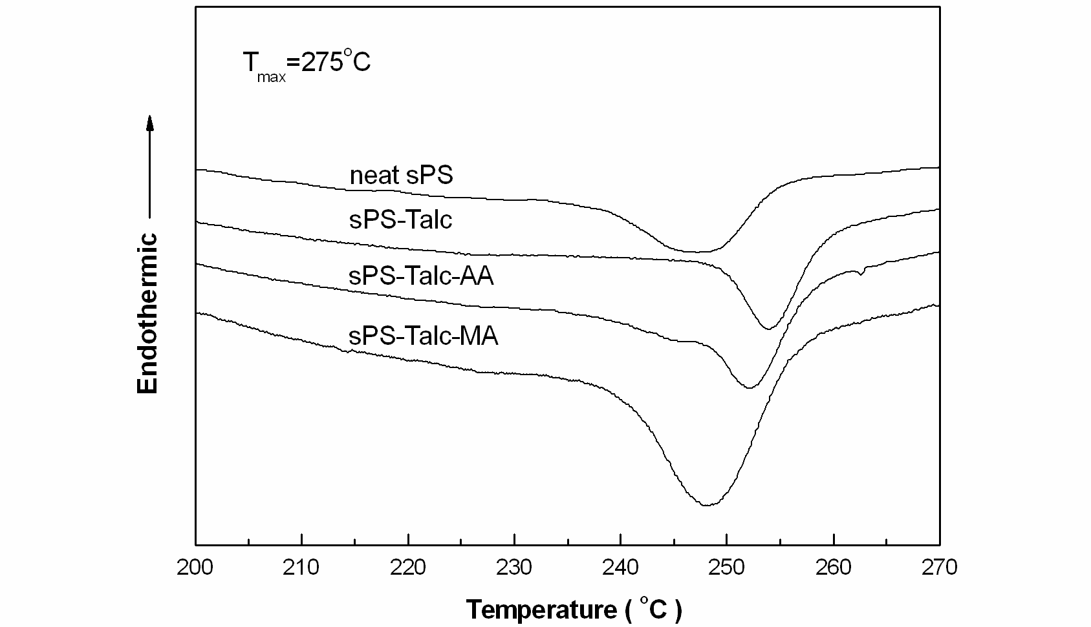
A
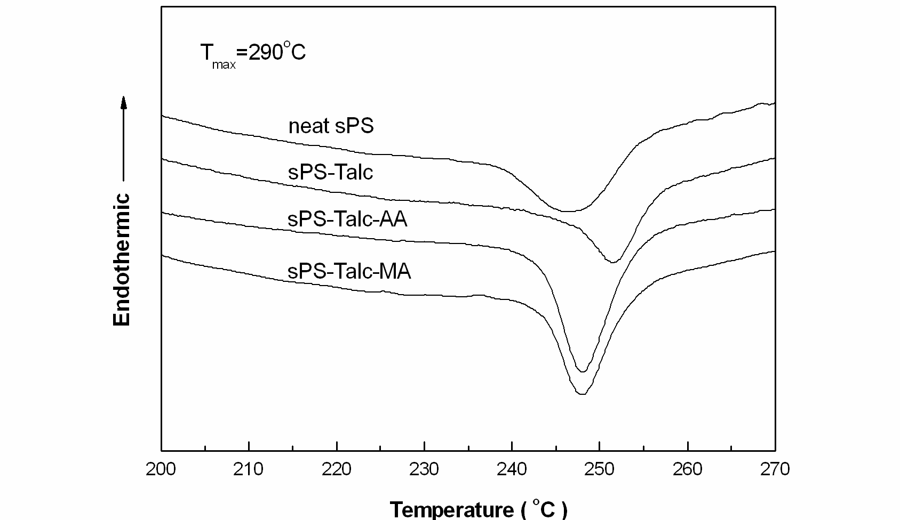
B
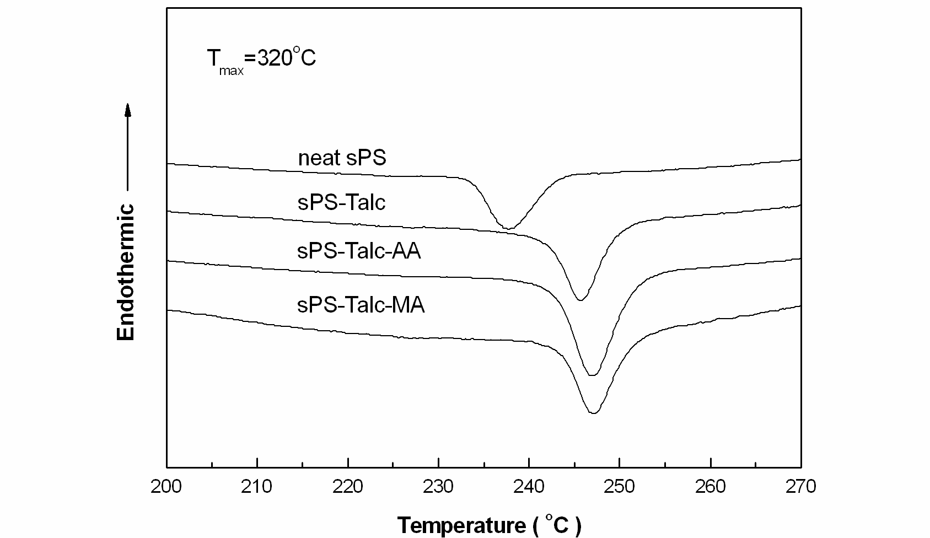
C
图Ⅳ sPS， sPS-Talc和AA、MAH接枝改性sPS-Talc的DSC结晶曲线
（A. T_{max}=275℃; B. T_{max}=290℃; C. T_{max}=320℃.）
图Ⅴ是sPS纯料，未加改性剂的sPS-Talc复合材料和AA、MAH接枝改性sPS-Talc在不同的最高熔融温度T_{max}下的WAXD谱图。观察到，在较低T_{max}（275℃、290℃）下，sPS纯料和未改性的sPS-Talc复合材料均得到α与β混合晶型；而改性sPS-Talc复合材料只得到β晶。而在较高T_{max}（320℃）下，α晶晶核完全熔融，sPS及其复合材料均得到纯β晶。说明经AA和MAH接枝改性的滑石粉对sPS的β晶有诱导作用。据文献^{[12-15]}报道，在sPS/aPS（无规聚苯乙烯）共混体系中，sPS熔体结晶往往得到β晶，aPS起到诱导作用。分析在AA和MAH接枝改性过程中，接枝到滑石粉表面的PS-g-AA或PS-g-MAH中的PS链段起到与aPS类似的作用，通过sPS发生作用，诱导sPS形成β晶。
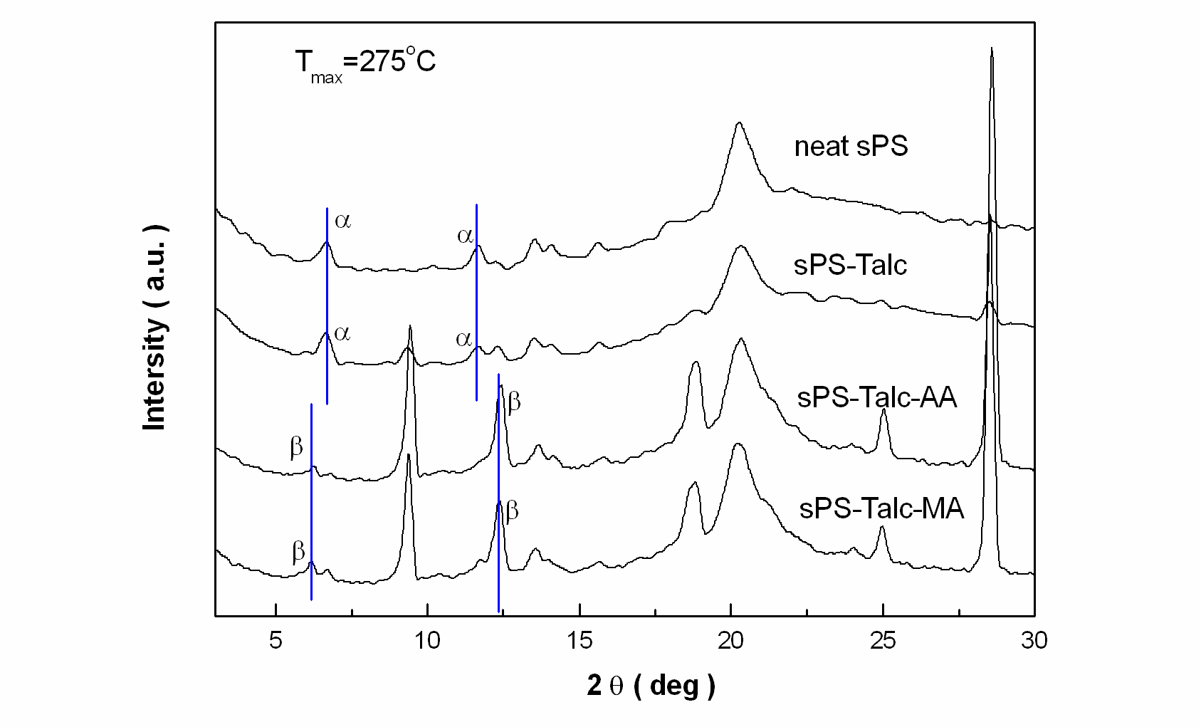
A
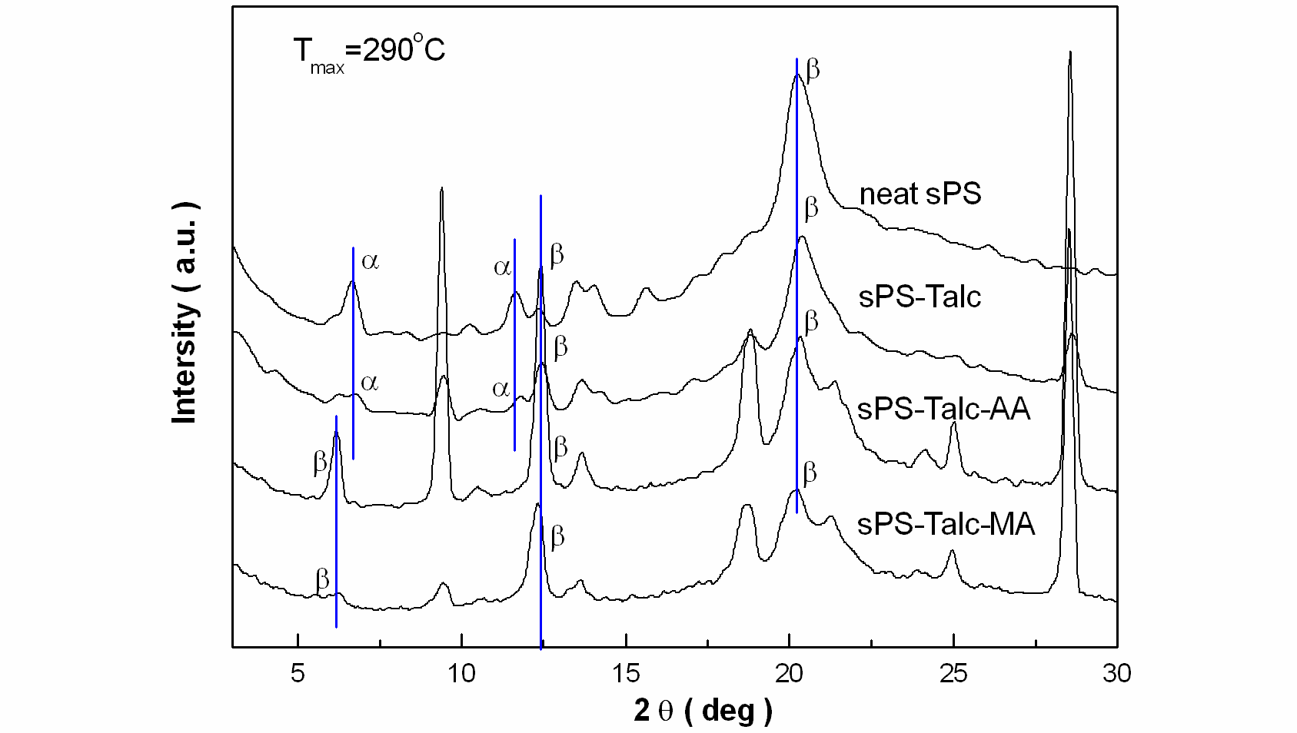
B
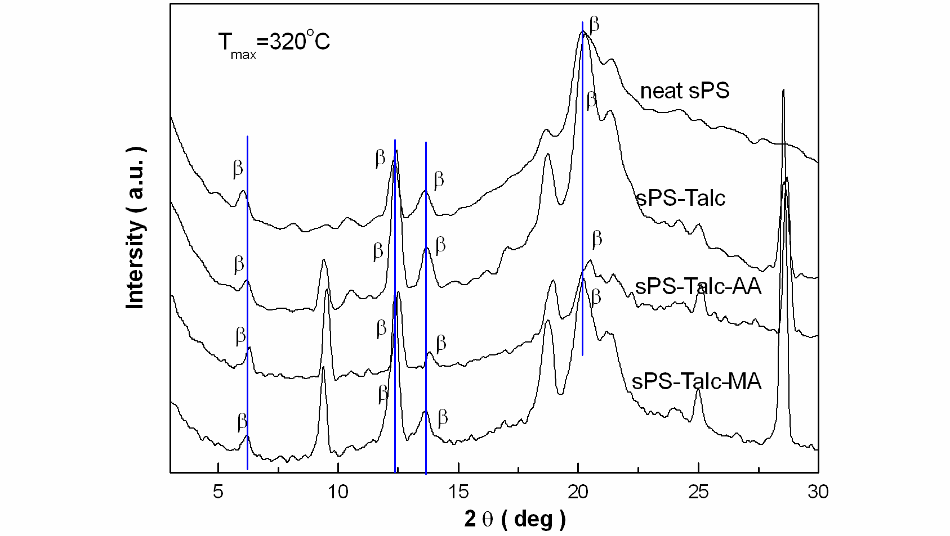
C
图Ⅴ sPS，sPS-Talc和AA、MAH改性sPS-Talc的WAXD谱图
（A. T_{max}=275℃; B. T_{max}=290℃; C. T_{max}=320℃.）
结论：从以上讨论得出，滑石粉对sPS有明显的异相成核作用。未经改性的滑石粉对sPS晶型影响不大；经St与AA或MAH双单体接枝改性的滑石粉在较低熔融温度下可诱导sPS形成大量β晶。由于α晶与β晶在形态、平衡熔点等许多方面的不同， St与AA/MAH双单体接枝改性sPS-Talc复合材料的制备和研究在理论和生产实践中有着重要的意义。
致谢：感谢创新实验基金和综合化学实验室对本实验提供的帮助！
参 考 文 献
1 Ishihara N , Seimiya T, Kuramoto M, et al. Macromolecules, 1986, 19: 2464~2469
2 Guerra G, Vitagliano V M, DeRosa C, et al. Macromolecules, 1990, 23: 1539~1545
3 DeRosa C, Guerra G, Petraccone V, et al. Polymer Journal, 1991, 23: 1435~1441
4 DeRosa C, Rapacciuolo M, Guerra G, et al. Polymer Journal, 1992, 33: 1423~1430
5 Woo E M, Sun Y S, Yang C P. Polymer Science, 2001, 26: 945～983
6 Kim H R, Young J K, et al. Korea - Australia Rheology Journal , 2001, 13 (2): 83～87
7 Picchioni F, Aglietto M, Passaglia E, et al. Polymer Journal, 2002, 43: 3323～3329
8 Hong B K, Jo W H. Polymer Journal, 2000 , 41: 2069～2079
9 Yan R J, Ajji A, Shinozaki D M. Journal of Polymer English Science, 2001, 41 (4): 618～629
10 Abis L , Abbondanza L, Braglia R, et al. Journal of Macromolecules Chemistry and Physics, 2000, 201: 1732～1741
11 Briganti G, Giordano R, Melchionna S, et al. Journal of Collides and Surfaces A, 2001, 176 (2 - 3): 161～166
12 Guerra G, Vitagliano VM, De Rosa C, Petraccone V, Corradini P. Macromolecules, 1990, 23: 1539-44.
13 Chatani Y, Shimane Y, Ijitsu T, Yukinari T. Polymer 1993, 34: 1625-9
14 DeRosa C, Rapacciuolo M, Guerra G, et al. Polymer, 1992, 33: 1423-8.
15 DeRosa C, et al. Macromolecules, 1996, 29: 8460-5.
16 Chen B, Li X L, Xu S Q, et al. Polymer, 2002, 43: 953～961
17 Hwang S H, Kim Y S, Cha H C, et al. Polymer Journal, 1999, 40: 5957～5960
18 Choi S H, Cho I , Kim K U. Polymer Journal, 1999, 31(10): 828～835
19 王进, 祝方明, 黎华明等. 功能高分子学报, 2001, 14(2): 204～208
20 Manfredi C, Guerra G, De Rosa C, et al. Macromolecules, 1995, 28: 6508~6515
21 Thomann R , Sernetz F G, Heinemann J , et al. Macromolecules, 1997, 30: 8401～8409
22 Liu S S, Sen A. Macromolecules, 2000, 33: 5106～5110
Effect of Inorganic Filler on the Crystallization Behavior and Crystal Form of Syndiotactic Polystyrene
Xiang Zhao, Ming Lu, Kancheng Mai*
(Materials Science Institute, Sun Yat-sen University Guangzhou 510275)
Abstract: Differential scanning calorimeter (DSC) and Wide-angle X-ray diffraction (WAXD) were used to investigate the effect of talc and other three inorganic fillers on the crystallization behavior and crystal form of Syndiotactic Polystyrene (sPS). sPS composites filled with talc modified by AA and MAH grafted with St was also studied, and the effect on the change of crystal form of sPS was discussed. The result indicated that pristine talc acts as nucleation agent to increase the crystallization temperature of sPS but has little effect on the crystal form of sPS. However, the addition of talc modified with PS-g-AA or PS-g-MAH facilitates the formation of sPS β-crystal.
Keywords: Syndiotactic Polystyrene, Inorganic Filler, Talc, Crystallization Behavior, Crystal Form

* 基金项目：中山大学化学与化学工程学院第六届创新化学实验与研究基金，基金编号：200630 第一作者：赵翔，本科，中山大学化学与化学工程学院02级化学专业 * 通讯作者。 电话/传真：+86-20-84115109，E-mail: cesmkc@zsu.edu.cn

